Camp Mesorah פרשת מטות-מסעי 2017

R’ Andrew Sicklick DDS

*במדבר פרק לג*

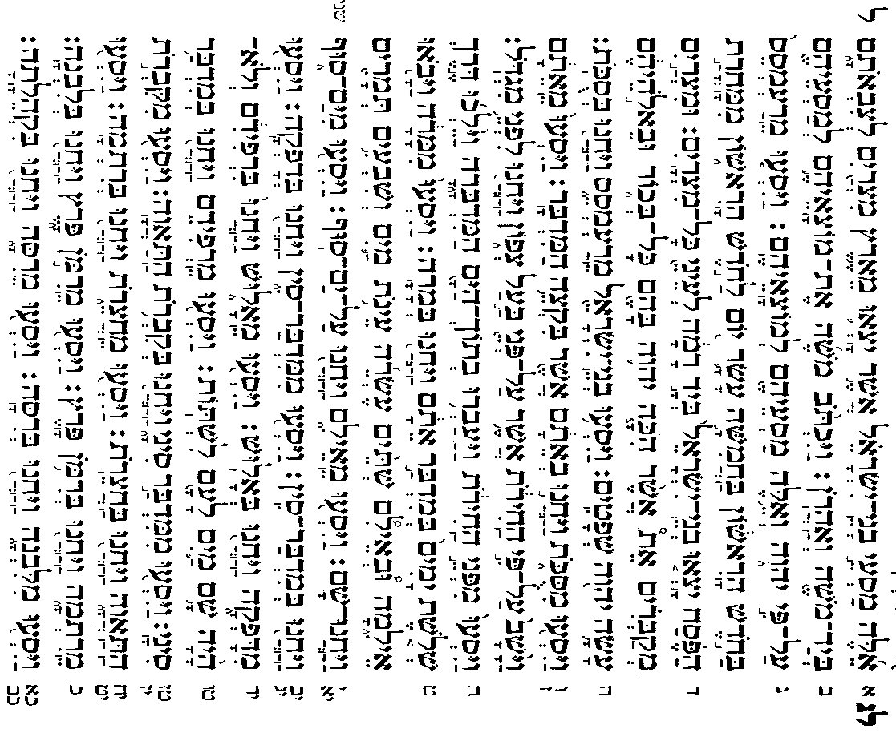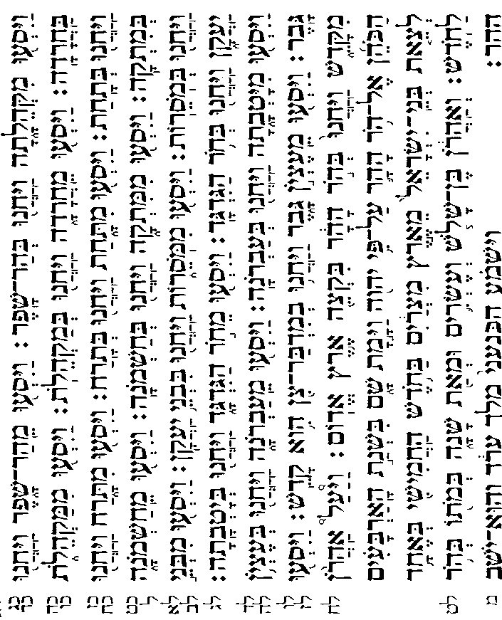

*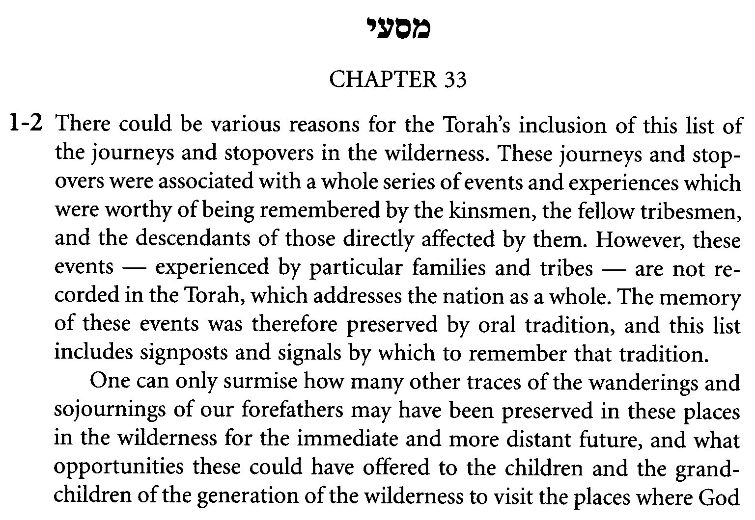The Hirsch Chumash*

*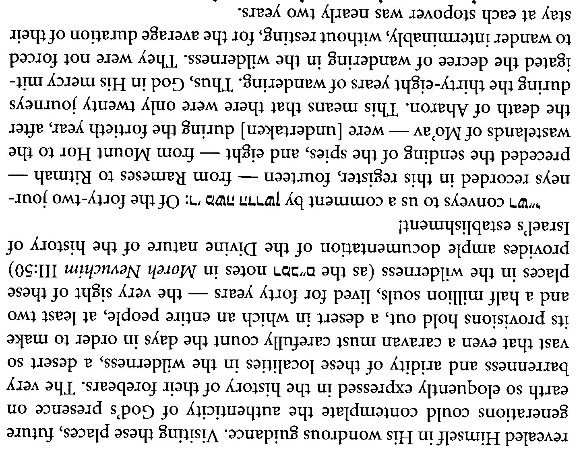  
רש"י במדבר פרק לג פסוק א*

אלה מסעי - למה נכתבו המסעות הללו, להודיע חסדיו של מקום, שאעפ"י שגזר עליהם לטלטלם ולהניעם במדבר, לא תאמר שהיו נעים ומטולטלים ממסע למסע כל ארבעים שנה ולא היתה להם מנוחה, שהרי אין כאן אלא ארבעים ושתים מסעות. צא מהם י"ד, שכולם היו בשנה ראשונה, קודם גזירה, משנסעו מרעמסס עד שבאו לרתמה. שמשם נשתלחו המרגלים, שנאמר (במדבר יב, טז) ואחר נסעו העם מחצרות וגו' (שם יג, ב) שלח לך אנשים וגו'. וכאן הוא אומר ויסעו מחצרות ויחנו ברתמה, למדת שהיא במדבר פארן. ועוד הוצא משם שמונה מסעות שהיו לאחר מיתת אהרן מהר ההר עד ערבות מואב בשנת הארבעים, נמצא שכל שמנה ושלשים שנה לא נסעו אלא עשרים מסעות. זה מיסודו של רבי משה הדרשן. ורבי תנחומא דרש בו דרשה אחרת משל למלך שהיה בנו חולה והוליכו למקום רחוק לרפאותו, כיון שהיו חוזרין התחיל אביו מונה כל המסעות. אמר לו כאן ישננו, כאן הוקרנו, כאן חששת את ראשך וכו':

*רמב"ן במדבר פרק לג פסוק א*

אלה מסעי - אחרי נקמת מדין שאמר לו הקדוש ברוך הוא למשה אחר תאסף אל עמיך (לעיל לא ב) ואחרי שחלק ארץ סיחון ועוג ובנו הערים הנזכרות, נתן דעתו לכתוב המסעות. ונתכוין בזה להודיע חסדיו של הקדוש ברוך הוא עמהם, שאע"פ שגזר עליהם לטלטלם ולהניעם במדבר לא תחשוב שהיו נעים ומטולטלין ממקום למקום תמיד ולא היתה להם מנוחה, אבל בכל הזמן הגדול לא הלכו אלא ארבעים ושנים מסעות, כמו שכתב הרב רש"י מדברי רבי משה הדרשן:

והוסיף הרב במורה הנבוכים (ג נ) תועלת בידיעתם, לומר הצורך להזכיר המסעים גדול מאד, כי הנסים והאותות הנעשות היו אמיתיות לכל רואיהם, אך בעתיד יהיו דברים בשמועה ויכזיבם השומע. ומאותות התורה ונפלאותיה העצומות עמידת ישראל במדבר ארבעים שנה ומציאת המן בכל יום, והם מקומות רחוקות מן הישוב ואינן טבעיות לבני אדם לא מקום זרע ותאנה וגפן ורמון, ואמרה התורה (דברים כט ה) לחם לא אכלתם ויין ושכר לא שתיתם, וכל אלה אותות הם במעשה נס נראות לעין. וכאשר ידע הבורא יתברך כי יעבור על אלה האותות מה שיעבור על דברי הימים, לא יאמינו השומעים בהם, ויחשבו כי עמידתם במדבר הזה היה קרוב מן הישוב מקום אשר בני אדם שם, כמו המדברות אשר ישכנו שם בני ערב היום, או מקומות אשר יהיה שם חריש וקציר, או יש שם עשבים וצמחים למאכל בני אדם ושיהיה במקומות ההם בורות מים. על כן הרחיק מלבות בני אדם המחשבות האלה, וחזק אלה האותות כולם בזכרון המסעות, כדי שיראו אותם הדורות הבאים וידעו האותות הגדולות איך עמדו בני אדם במקומות ההם ארבעים שנה, כל אלו דבריו. והנה מכתב המסעות מצות השם היא מן הטעמים הנזכרים, או מזולתן ענין לא נתגלה לנו סודו, כי "על פי ה'" דבק עם "ויכתוב משה", לא כדברי ר"א שאמר שהוא דבק עם "למסעיהם", שכבר הודיענו זה (לעיל ט כ) על פי ה' יחנו ועל פי ה' יסעו:

*אבן עזרא במדבר פרק לג פסוק ב*

את מוצאיהם - איך יצאו ממקום למקום, על כן אחריו למסעיהם. על פי ה' דבק עם למסעיהם:

*ספר מורה הנבוכים חלק ג פרק נ*

וכן אמרו על פי ה' יחנו ועל פי ה' יסעו, היה מספיק בספור, ויעלה בלב האדם מתחלת מחשבת כי כל מה שבא אחריו בזה הענין הוא הארכת דברים אין צריך, ר"ל אמרו ובהאריך הענן וגו', ויש אשר יהיה הענן וגו' או יומים וגו', ואני אודיעך טעם אלו הפרטים כלם, וטעמם הוא לחזק הענין ההוא, לסלק בו מה שהיו האומות חושבים אז ומה שיחשבו עד היום, שישראל תעו בדרך ולא ידעו אנה ילכו, כאמרו נבוכים הם בארץ, וכן קוראים אותו הערביים עד היום, ר"ל המדבר ההוא קוראים אותו מדבר התעיה, ויחשבו שישראל תעו ולא ידעו הדרך, והתחיל הכתוב לבאר ולחזק כי המסעות ההם שהיו בלתי מסודרות, ושובם בקצתם פעמים, והיות זמן עמידתם בכל מסע חלוק זה מזה, עד שהיה מעמדם במסע אחד שמנה עשרה שנה, ובמסע אחד יום אחד, ובאחד לילה אחד, הכל בשיעור אלקי, ולא היה תעיה לדרך, רק לפי העלות עמוד הענן, ומפני זה פרט הפרטים ההם כלם, וכבר בארה התורה כי הדרך ההוא קרוב וידוע וסלול, ר"ל הדרך אשר בין חורב אשר באו אליו בכונה כמו שצוה הש"י, תעבדון את האלקים על ההר הזה, ובין קדש ברנע אשר היא התחלת הישוב, כמו שבא בכתוב, והנה אנחנו בקדש עיר קצה גבולך, והדרך ההוא מהלך אחד עשר יום, כאמרו אחד עשר יום מחורב דרך הר שעיר עד קדש ברנע, ואין זה מה שאפשר לתעות בו ארבעים שנה, אבל טעם העכוב הוא מה שכתוב בתורה.

*במדבר רבה (וילנא) פרשת מסעי פרשה כג סימן ג*

אלה מסעי משל למלך שהיה בנו חולה הוליכו למקום א' לרפאותו כשחזרו התחיל אביו מונה כל המסעות ואומר כאן ישננו כאן הוקרנו כאן חששת את ראשך כך אמר לו הקדוש ברוך הוא למשה מנה להם כל המקומות היכן הכעיסוני לכך נאמר אלה מסעי.

*באר יצחק*



*Rav Schwab on Chumash*

